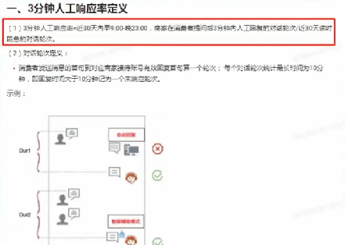
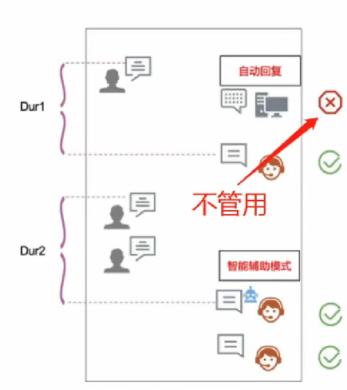
兄弟们，现在旺旺新规严格考核三分钟人工回复率，记住是人工回复率，像未进入人工前自动回复的那些功能都不管用了，而且人工回复率不达标的话，严重的会被全店降权，禁止上新等等惩罚，但是呢，不要去傻傻的打字回复，这里呢，教大家一个技巧，让你的一个回复效率翻倍，节省很多客服人工成本。

首先呢，我们打开牵牛客户端，然后呢，将这篇万能的一个客服话术导入到快捷短语中

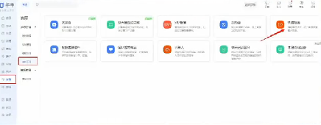
然后呢，点击一下接待中心，点击接待设置，然后呢，找到这个快捷短语是吧？找到这个输入时自动联想快捷短语，记得打勾
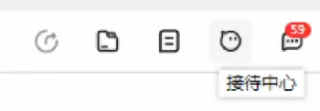
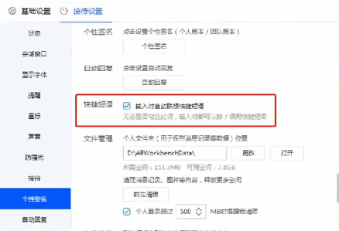
在日常接待时，只要输入相关的一个关键词，系统呢，就会自动匹配出关键的一个话术

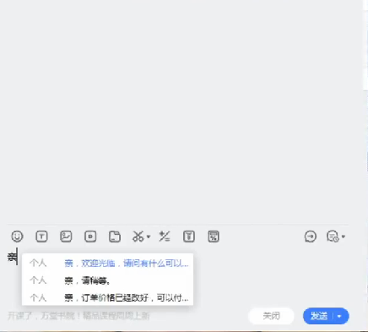
这份话术呢，是今年根据平台的一个规则，新整理的。包含售前的一个新客户接待、物流常见问题、质量常见问题、以及各个场景的一个处理方案，非常的全面，至少能帮助大家解放一半的一个客服人工。

